认证审核报告审批页
项目编号 | 0583-2020-QEO-2021
受审核方名称 | 河北兴东管道有限公司
注册地址 | 盐山县正港路南,小南马村南侧
经营地址 | 盐山县正港路南,小南马村南侧；河北省沧州市盐山县正港路玉皇庙段路北
审核类型 | Q：监督第1次 E：监督第1次 O：监督第1次
认证范围 | Q:钢制无缝管件、钢制有缝管件、锻制管件、锻制法兰、支吊架、保温管道和管件的生产（限资质范围内），防腐管道和管件的销售。  E:钢制无缝管件、钢制有缝管件、锻制管件、锻制法兰、支吊架、保温管道和管件的生产（限资质范围内），防腐管道和管件的销售所涉及的相关环境管理活动。  O:钢制无缝管件、钢制有缝管件、锻制管件、锻制法兰、支吊架、保温管道和管件的生产（限资质范围内），防腐管道和管件的销售所涉及的相关职业健康安全管理活动。
服务认证等级（适用时） | □十星级□九星级 □八星级 □七星级 □六星级  □五星级 □四星级 □三星级 □达标级
评审人员签字 | 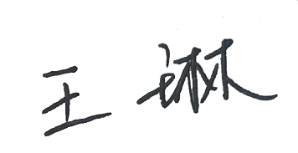
认证决定结论 | ■案卷符合要求，可以认证注册/保持  □案卷不符合要求，不可以认证注册/保持
认证决定人员签字 |  | 日期 | 2022-3-8
机构总经理审批意见 | ■认证流程符合要求，可以认证注册/保持  □认证流程不符合要求，不可以认证注册/保持
总经理签字 | 

